1. Команда арифметическая – вычитание F8 с
0 7 8 10 11 26 31
КОП Р1 А(у)

тип адресации: ОП1 - регистровая адресация ,
ОП2 - косвенная адресация.
Алгоритм выполнения вычитания.
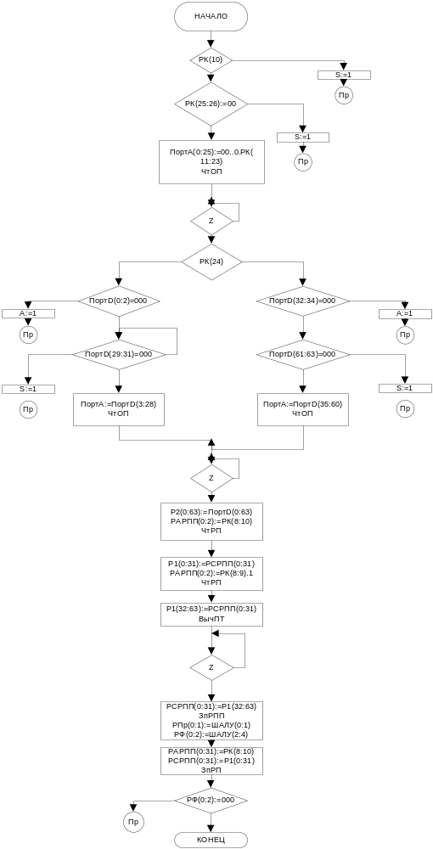
2.Команда логическая – сдвиг влево L4.
0 7 8 10 11 16 31
КОП Р1 Im2

тип адресации: ОП1 - регистровая адресация ,
ОП2 - непосредственная адресация.
Алгоритм выполнения сдвига вправо.
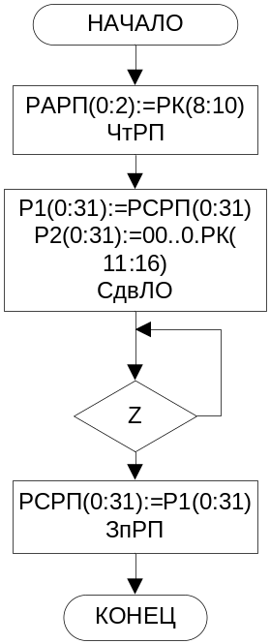
3.Команда перехода с возвратом.

0 7 8 10 11 13 15
КОП Р1 Р2

тип адресации: ОП1 - регистровая адресация ,
ОП2 - регистровая адресация.

Алгоритм выполнения перехода с возвратом.
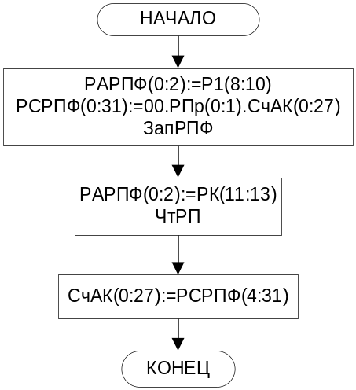

4.Запись в память L4
0 7 8 10 11 13 14 29 31
КОП | P1 | B2 | D2
тип адресации: ОП1 - регистровая адресация ,
ОП2 - относительная адресация.
Алгоритм выполнения перехода с возвратом
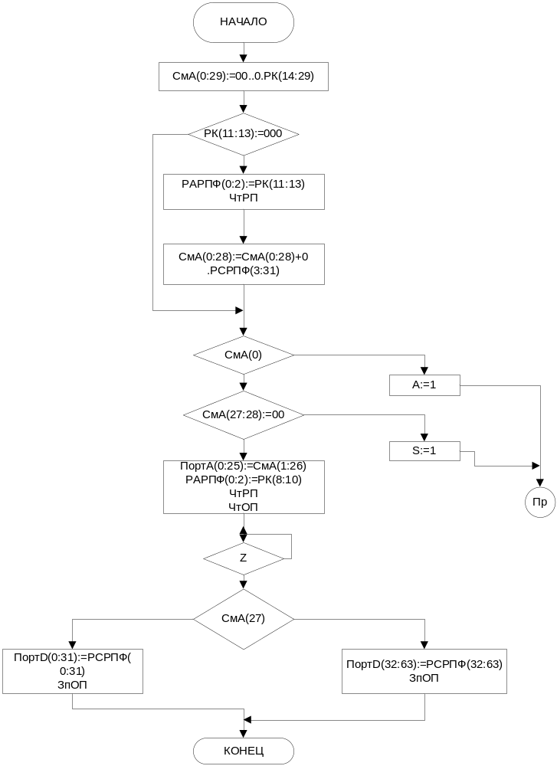
5. Команды ввода/вывода: МП – передача байта из МВВ в процессор.
0 7 8 15
КОП | А(НУВВ)
тип адресации: ОП1 - прямая адресация.
Алгоритм передачи байта из МВВ в процессор

